МИНИСТЕРСТВО НАУКИ И ВЫСШЕГО ОБРАЗОВАНИЯ

РОССИЙСКОЙ ФЕДЕРАЦИИ

Федеральное государственное бюджетное образовательное учреждение высшего образования

«МОСКОВСКИЙ ПОЛИТЕХНИЧЕСКИЙ УНИВЕРСИТЕТ»

ЛАБОРАТОРНАЯ РАБОТА №2

ПО ДИСЦИПЛИНЕ

«Программная инженерия»

на тему:

Моделирование бизнес-процессов в нотациях IDEF0 и DFD

Преподаватель: ____________________ / _________________________, ____________ / подпись ФИО, уч. звание и степень

Студент: __________________ / _________________________, ____________ /

подпись ФИО, группа

Москва, 2020

# Цели и задачи

**Цели:**

* изучение системное представление бизнес-процессов, подлежащих программированию;
* приобретение навыков системного анализа объектов и процессов реального мира на предмет организации программного управления.

Задачи:

* Смоделировать бизнес-процесс в нотации IDEF0
* Смоделировать бизнес-процесс в нотации DFD

# Моделирование бизнес-процессов

Будем работать над проектом «Разработка фитнес-приложения». Начнем системный анализ с определения целевой функции проекта «Разработка фитнес-приложения». Его целевая функция – разработать фитнес-приложение. Опишем бизнес-процесс «Разработка фитнес-приложения». Состав лиц, задействованных в данном бизнес-процессе: программист и тестировщик. Входная информация бизнес-процесса «Разработка фитнес-приложения» - Требования заказчика. Выходная информация – Готовое фитнес-приложение.

Построим структурную схему типа «черный ящик».

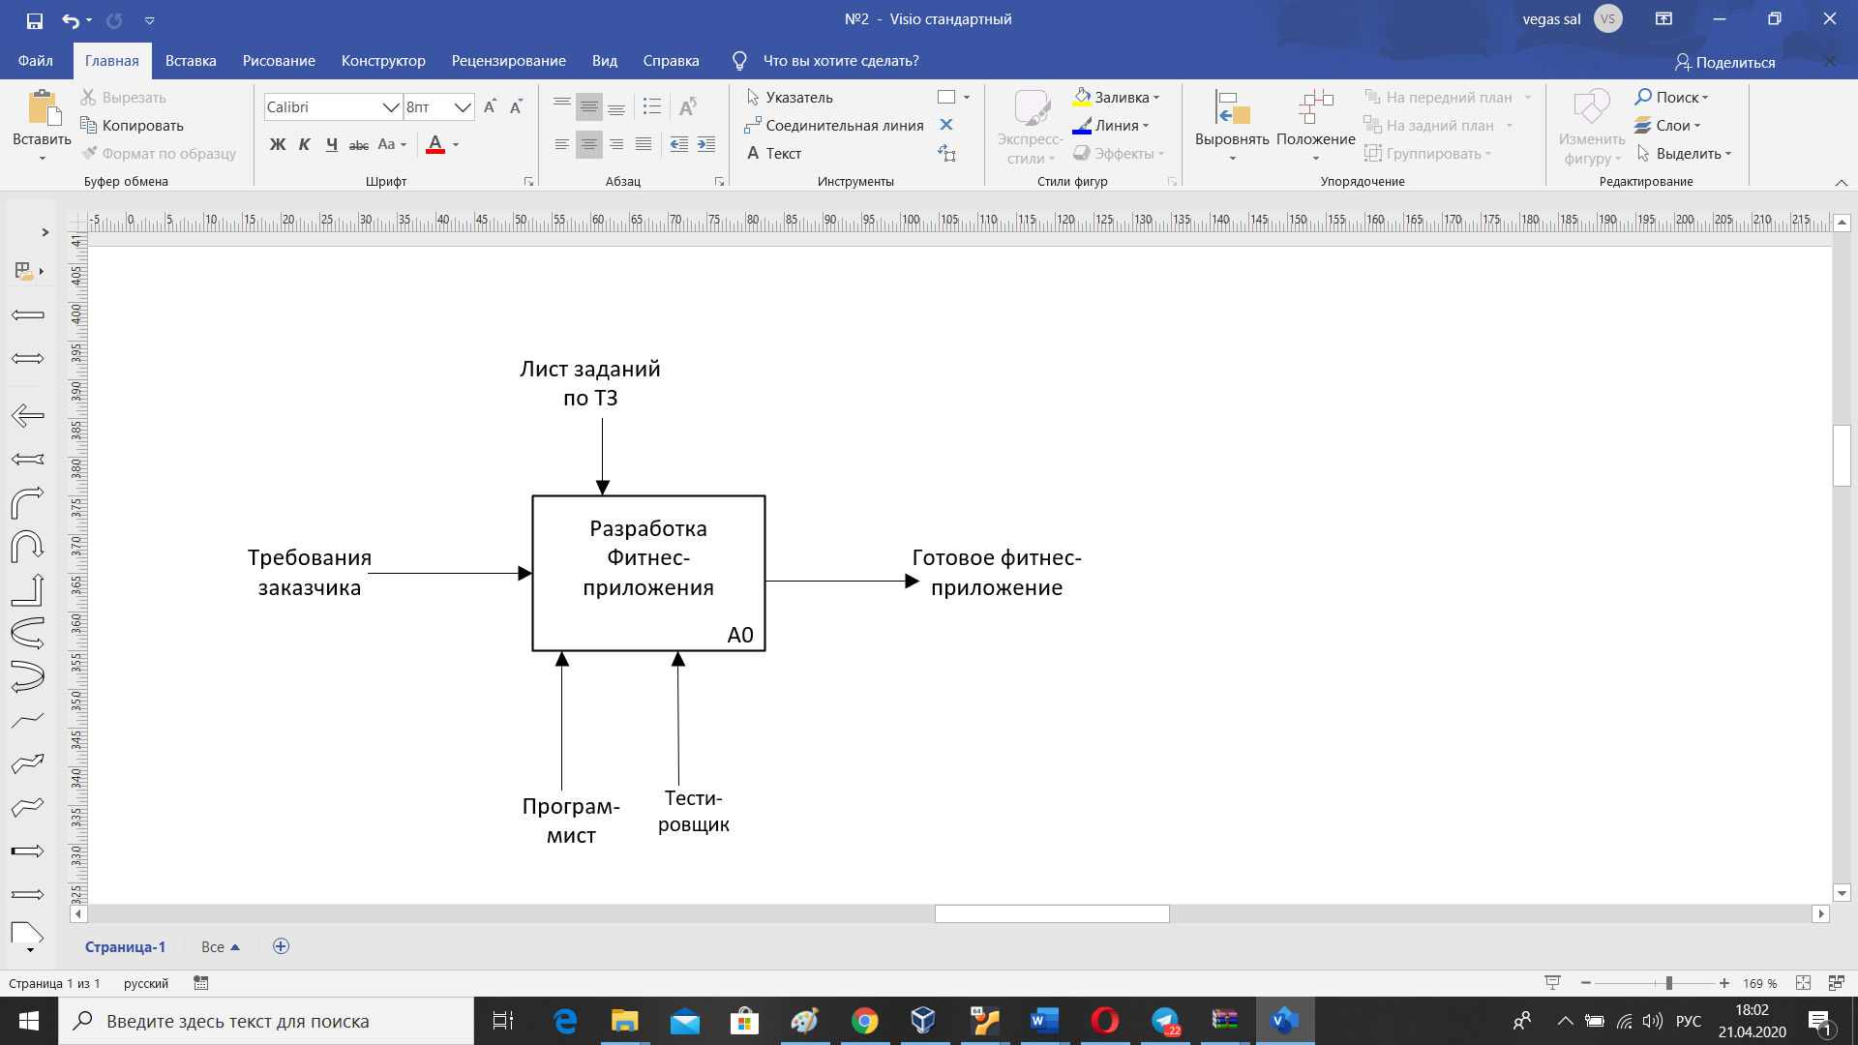

*Рис. 1. Реализация принципа «Черный ящик»*

Произведем декомпозицию бизнес-процесса.

Перечислим основные задачи процесса «Разработка фитнес-приложения»:

1. задача проектирования;

2. задача написания приложения;

3. задача тестирования приложения;

4. задача выпуска приложения;

Первую и вторую, и третью задачу выполняет программист, он проектирует и разрабатывает приложение. Далее приложением занимается тестировщик. С этого момента начинается процесс поиска багов в приложении. После того, как приложение будет протестировано, тестировщик пришлет список багов программисту для их устранения. После устранения багов тестировщик снова проверяет программу. После получения результата подтверждения тестировщика, программист выпускает приложение и передает заказчику. Разработка фитнес приложения завершена.

На данном этапе имеет смысл реализовать диаграмму IDEF0.

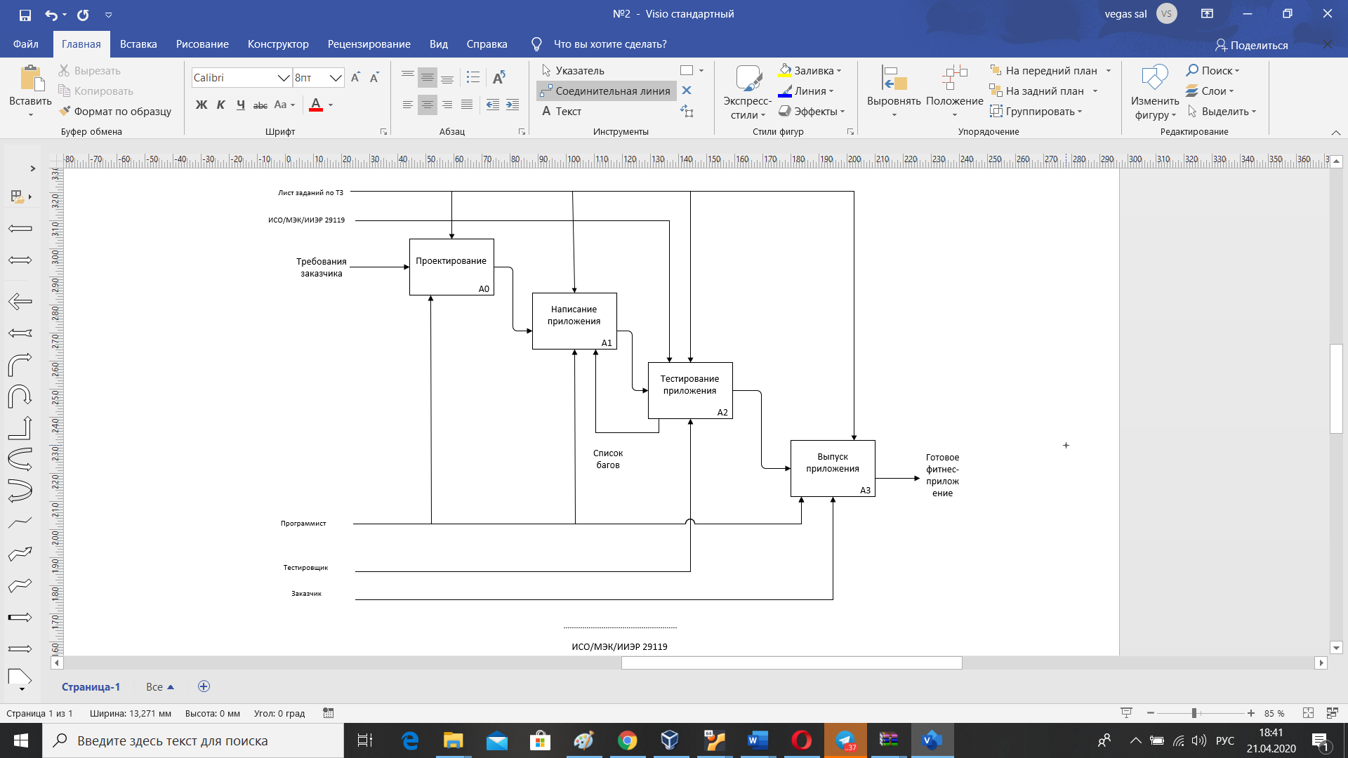

*Рис. 2. Диаграмма бизнес-процесса в нотации IDEF0*

После декомпозиции процесса «Разработка фитнес-приложения» рассмотрим одну из его функций – «тестирование приложения».

Этап 1. Внешняя сущность «Программист» передаёт приложение на тестирование;

Этап 2. Тестировщик приступает к поиску багов:

- составляется чек-лист проверок

- делает проверку и заносит результаты в баг-лист

Этап 3. Тестировщик связывается с программистом, чтобы передать баг-лист для улучшения приложения. Продемонстрируем данную инструкцию графически.

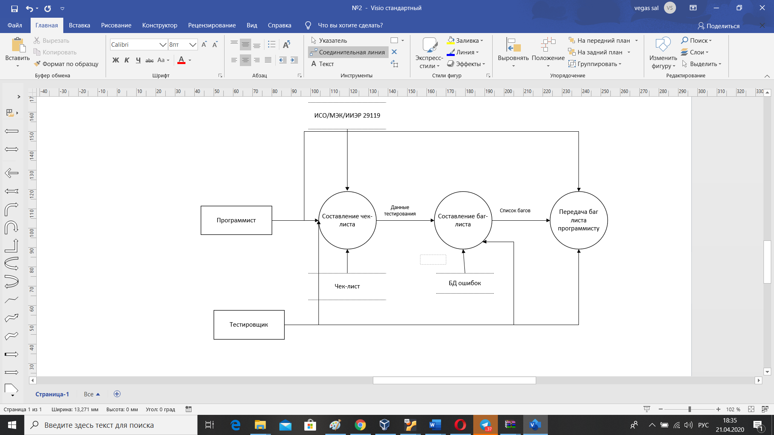

*Рис. 3. Диаграмма бизнес-процесса в нотации DFD*